**Cha-cha-cha et jive avec Alizée et Grégoire à Illzach**

Les stagiaires n’ont pas hésité à venir de très loin, voire de très loin, pour suivre les cours de danse de Grégoire et Alizée. Le rendez-vous était fixé dimanche 24 avril, à l’école de Marc Fabrici à Illzach.

Par **Justine NALOUEI** - Hier à 18:00 - Temps de lecture : 2 min

[0](https://www.lalsace.fr/culture-loisirs/2022/04/25/chacha-et-jive-avec-alizee-et-gregoire-a-illzach#PlugCommentsList2)|   |

[[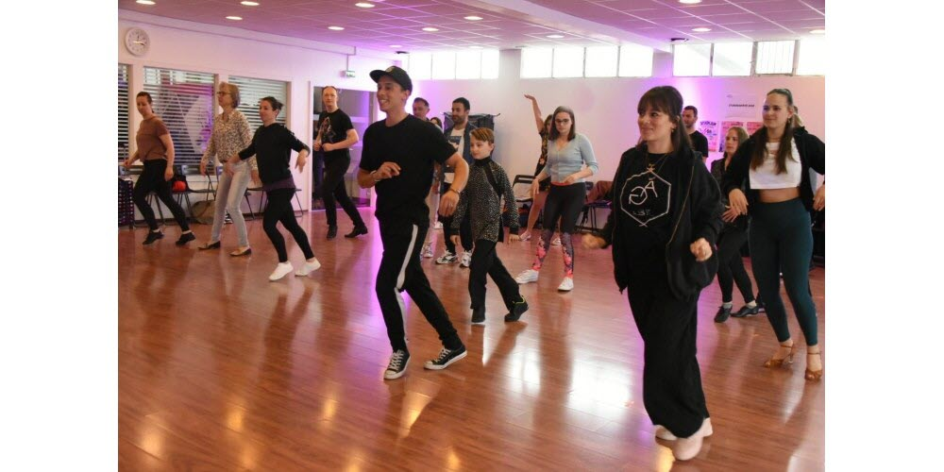](https://cdn-s-www.lalsace.fr/images/D16D08EC-C935-4E43-9387-36A80D036688/NW_raw/une-quarantaine-de-stagiaires-se-sont-inscrits-aux-cours-de-chacha-et-de-jive-dispenses-par-gregoire-et-alizee-(a-l-avant-plan)-photo-l-alsace-justine-nalouei-1650890460.jpg)](https://cdn-s-www.lalsace.fr/images/D16D08EC-C935-4E43-9387-36A80D036688/NW_raw/une-quarantaine-de-stagiaires-se-sont-inscrits-aux-cours-de-chacha-et-de-jive-dispenses-par-gregoire-et-alizee-(a-l-avant-plan)-photo-l-alsace-justine-nalouei-1650890460.jpg" \o "Une quarantaine de stagiaires se sont inscrits aux cours de chacha et de jive dispensés par Grégoire et Alizée (à l’avant-plan).  Photo L’Alsace /Justine NALOUEI)

[01 / 05](https://cdn-s-www.lalsace.fr/images/D16D08EC-C935-4E43-9387-36A80D036688/NW_raw/une-quarantaine-de-stagiaires-se-sont-inscrits-aux-cours-de-chacha-et-de-jive-dispenses-par-gregoire-et-alizee-(a-l-avant-plan)-photo-l-alsace-justine-nalouei-1650890460.jpg" \o "Une quarantaine de stagiaires se sont inscrits aux cours de chacha et de jive dispensés par Grégoire et Alizée (à l’avant-plan).  Photo L’Alsace /Justine NALOUEI)

[Une quarantaine de stagiaires se sont inscrits aux cours de chacha et de jive dispensés par Grégoire et Alizée (à l’avant-plan).  Photo L’Alsace /Justine NALOUEI](https://cdn-s-www.lalsace.fr/images/D16D08EC-C935-4E43-9387-36A80D036688/NW_raw/une-quarantaine-de-stagiaires-se-sont-inscrits-aux-cours-de-chacha-et-de-jive-dispenses-par-gregoire-et-alizee-(a-l-avant-plan)-photo-l-alsace-justine-nalouei-1650890460.jpg" \o "Une quarantaine de stagiaires se sont inscrits aux cours de chacha et de jive dispensés par Grégoire et Alizée (à l’avant-plan).  Photo L’Alsace /Justine NALOUEI)

[[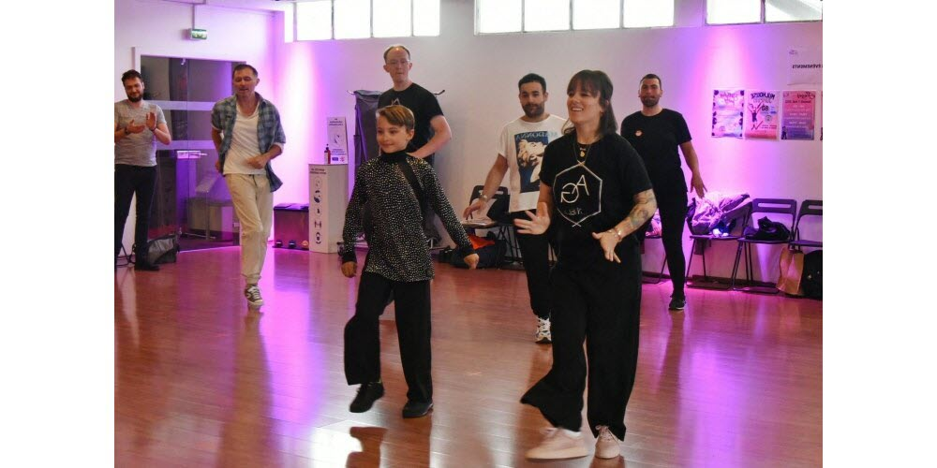](https://cdn-s-www.lalsace.fr/images/DD600434-0B65-42AB-B2CB-4DB1B6DF92BB/NW_raw/avec-sa-veste-a-paillettes-titouan-s-est-fait-reperer-dans-le-bon-sens-du-terme-par-gregoire-qui-lui-a-laisse-sa-place-aux-cotes-d-alizee-juste-derriere-l-adolescent-hilbrand-est-venu-specialement-des-pays-bas-photo-l-alsace-justine-nalouei-1650890460.jpg)](https://cdn-s-www.lalsace.fr/images/DD600434-0B65-42AB-B2CB-4DB1B6DF92BB/NW_raw/avec-sa-veste-a-paillettes-titouan-s-est-fait-reperer-dans-le-bon-sens-du-terme-par-gregoire-qui-lui-a-laisse-sa-place-aux-cotes-d-alizee-juste-derriere-l-adolescent-hilbrand-est-venu-specialement-des-pays-bas-photo-l-alsace-justine-nalouei-1650890460.jpg" \o "Avec sa veste à paillettes, Titouan s’est fait repérer dans le bon sens du terme par Grégoire, qui lui a laissé sa place aux côtés d’Alizée. Juste derrière l’adolescent, Hilbrand est venu spécialement des Pays-Bas.  Photo L’Alsace /Justine NALOUEI)

[02 / 05](https://cdn-s-www.lalsace.fr/images/DD600434-0B65-42AB-B2CB-4DB1B6DF92BB/NW_raw/avec-sa-veste-a-paillettes-titouan-s-est-fait-reperer-dans-le-bon-sens-du-terme-par-gregoire-qui-lui-a-laisse-sa-place-aux-cotes-d-alizee-juste-derriere-l-adolescent-hilbrand-est-venu-specialement-des-pays-bas-photo-l-alsace-justine-nalouei-1650890460.jpg" \o "Avec sa veste à paillettes, Titouan s’est fait repérer dans le bon sens du terme par Grégoire, qui lui a laissé sa place aux côtés d’Alizée. Juste derrière l’adolescent, Hilbrand est venu spécialement des Pays-Bas.  Photo L’Alsace /Justine NALOUEI)

[Avec sa veste à paillettes, Titouan s’est fait repérer dans le bon sens du terme par Grégoire, qui lui a laissé sa place aux côtés d’Alizée. Juste derrière l’adolescent, Hilbrand est venu spécialement des Pays-Bas.  Photo L’Alsace /Justine NALOUEI](https://cdn-s-www.lalsace.fr/images/DD600434-0B65-42AB-B2CB-4DB1B6DF92BB/NW_raw/avec-sa-veste-a-paillettes-titouan-s-est-fait-reperer-dans-le-bon-sens-du-terme-par-gregoire-qui-lui-a-laisse-sa-place-aux-cotes-d-alizee-juste-derriere-l-adolescent-hilbrand-est-venu-specialement-des-pays-bas-photo-l-alsace-justine-nalouei-1650890460.jpg" \o "Avec sa veste à paillettes, Titouan s’est fait repérer dans le bon sens du terme par Grégoire, qui lui a laissé sa place aux côtés d’Alizée. Juste derrière l’adolescent, Hilbrand est venu spécialement des Pays-Bas.  Photo L’Alsace /Justine NALOUEI)

[[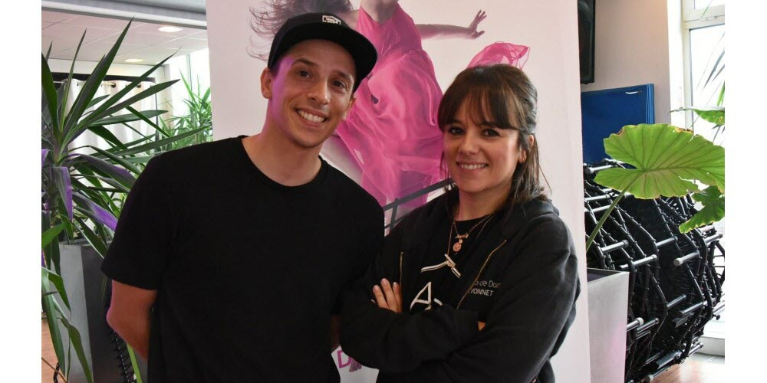](https://cdn-s-www.lalsace.fr/images/1E33CC5B-B5D5-48BB-A7D2-A1650B0F1A28/NW_raw/gregoire-lyonnet-et-alizee-vainqueurs-de-danse-avec-les-stars-(2013)-dirigent-un-studio-de-danse-en-corse-photo-l-alsace-justine-nalouei-1650890460.jpg)](https://cdn-s-www.lalsace.fr/images/1E33CC5B-B5D5-48BB-A7D2-A1650B0F1A28/NW_raw/gregoire-lyonnet-et-alizee-vainqueurs-de-danse-avec-les-stars-(2013)-dirigent-un-studio-de-danse-en-corse-photo-l-alsace-justine-nalouei-1650890460.jpg" \o "Grégoire Lyonnet et Alizée, vainqueurs de \« Danse avec les stars \» (2013), dirigent un studio de danse en Corse.  Photo L’Alsace /Justine NALOUEI)

[03 / 05](https://cdn-s-www.lalsace.fr/images/1E33CC5B-B5D5-48BB-A7D2-A1650B0F1A28/NW_raw/gregoire-lyonnet-et-alizee-vainqueurs-de-danse-avec-les-stars-(2013)-dirigent-un-studio-de-danse-en-corse-photo-l-alsace-justine-nalouei-1650890460.jpg" \o "Grégoire Lyonnet et Alizée, vainqueurs de \« Danse avec les stars \» (2013), dirigent un studio de danse en Corse.  Photo L’Alsace /Justine NALOUEI)

[Grégoire Lyonnet et Alizée, vainqueurs de « Danse avec les stars » (2013), dirigent un studio de danse en Corse.  Photo L’Alsace /Justine NALOUEI](https://cdn-s-www.lalsace.fr/images/1E33CC5B-B5D5-48BB-A7D2-A1650B0F1A28/NW_raw/gregoire-lyonnet-et-alizee-vainqueurs-de-danse-avec-les-stars-(2013)-dirigent-un-studio-de-danse-en-corse-photo-l-alsace-justine-nalouei-1650890460.jpg" \o "Grégoire Lyonnet et Alizée, vainqueurs de \« Danse avec les stars \» (2013), dirigent un studio de danse en Corse.  Photo L’Alsace /Justine NALOUEI)

[[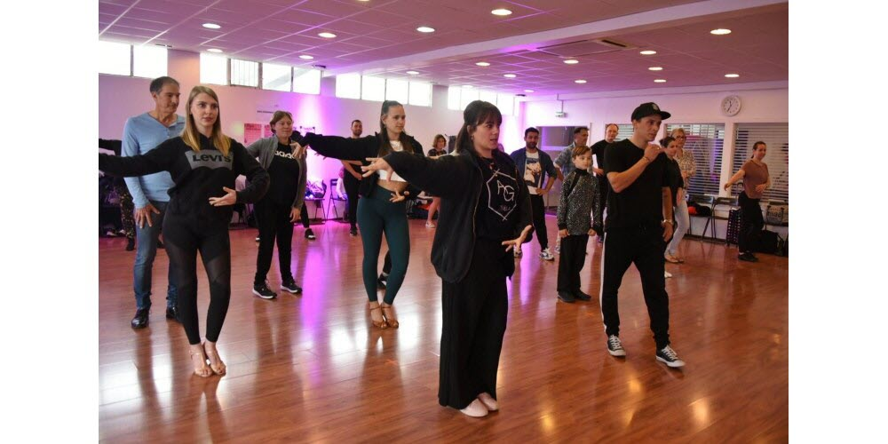](https://cdn-s-www.lalsace.fr/images/BC4A986D-674C-4877-8EED-6BCFA98ADB4D/NW_raw/premiers-pas-sans-musique-juste-pour-apprendre-photo-l-alsace-justine-nalouei-1650890460.jpg)](https://cdn-s-www.lalsace.fr/images/BC4A986D-674C-4877-8EED-6BCFA98ADB4D/NW_raw/premiers-pas-sans-musique-juste-pour-apprendre-photo-l-alsace-justine-nalouei-1650890460.jpg" \o "Premiers pas sans musique… juste pour apprendre.  Photo L’Alsace /Justine NALOUEI)

[04 / 05](https://cdn-s-www.lalsace.fr/images/BC4A986D-674C-4877-8EED-6BCFA98ADB4D/NW_raw/premiers-pas-sans-musique-juste-pour-apprendre-photo-l-alsace-justine-nalouei-1650890460.jpg" \o "Premiers pas sans musique… juste pour apprendre.  Photo L’Alsace /Justine NALOUEI)

[Premiers pas sans musique… juste pour apprendre.  Photo L’Alsace /Justine NALOUEI](https://cdn-s-www.lalsace.fr/images/BC4A986D-674C-4877-8EED-6BCFA98ADB4D/NW_raw/premiers-pas-sans-musique-juste-pour-apprendre-photo-l-alsace-justine-nalouei-1650890460.jpg" \o "Premiers pas sans musique… juste pour apprendre.  Photo L’Alsace /Justine NALOUEI)

[[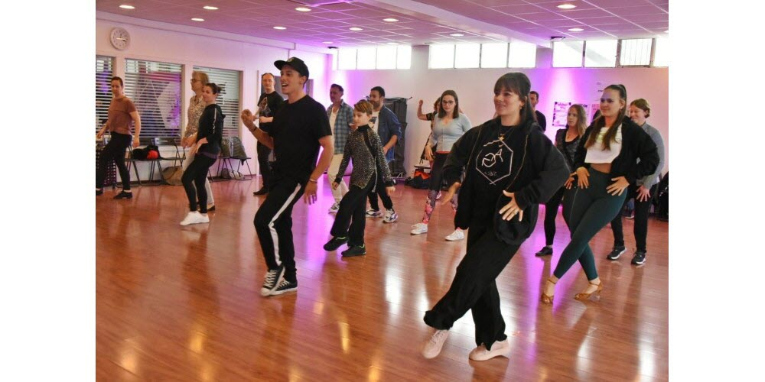](https://cdn-s-www.lalsace.fr/images/F780F053-003F-4A36-860E-B014248E59AA/NW_raw/et-c-est-parti-pour-une-choregraphie-de-cha-cha-cha-en-musique-photo-l-alsace-justine-nalouei-1650890460.jpg)](https://cdn-s-www.lalsace.fr/images/F780F053-003F-4A36-860E-B014248E59AA/NW_raw/et-c-est-parti-pour-une-choregraphie-de-cha-cha-cha-en-musique-photo-l-alsace-justine-nalouei-1650890460.jpg" \o "Et c’est parti pour une chorégraphie de cha-cha-cha en musique.  Photo L’Alsace /Justine NALOUEI)

[05 / 05](https://cdn-s-www.lalsace.fr/images/F780F053-003F-4A36-860E-B014248E59AA/NW_raw/et-c-est-parti-pour-une-choregraphie-de-cha-cha-cha-en-musique-photo-l-alsace-justine-nalouei-1650890460.jpg" \o "Et c’est parti pour une chorégraphie de cha-cha-cha en musique.  Photo L’Alsace /Justine NALOUEI)

[Et c’est parti pour une chorégraphie de cha-cha-cha en musique.  Photo L’Alsace /Justine NALOUEI](https://cdn-s-www.lalsace.fr/images/F780F053-003F-4A36-860E-B014248E59AA/NW_raw/et-c-est-parti-pour-une-choregraphie-de-cha-cha-cha-en-musique-photo-l-alsace-justine-nalouei-1650890460.jpg" \o "Et c’est parti pour une chorégraphie de cha-cha-cha en musique.  Photo L’Alsace /Justine NALOUEI)

Une demi-heure avant le début du stage programmé au lendemain du [championnat de France de danses latines](https://www.lalsace.fr/culture-loisirs/2022/04/25/du-bonheur-et-des-paillettes-au-championnat-de-france-de-danses-latines-a-mulhouse) (lire par ailleurs ), trois personnes attendaient l’ouverture des portes du studio de danse de Marc Fabrici à Illzach. « Il nous a fallu un petit quart d’heure depuis Pulversheim », indique Audrey. La mère de famille a conduit sa fille de 14 ans, qui « dansait déjà alors qu’elle était dans [s] on ventre », aux cours de Grégoire Lyonnet et Alizée. Une demi-heure après avoir eu vent du stage, Ambre était déjà inscrite. « C’était en février », précise la jeune fille, qui pratique la danse latine à la MJC de Bollwiller.

**800 kilomètres !**

Hilbrand a, quant à lui, fait près de 800 kilomètres et treize heures de route depuis les Pays-Bas ! Fan d’Alizée, le quadragénaire qui ne parle pas un mot de français, collectionne tout ce qui se rapporte à la chanteuse qui avait été repérée par Mylène Farmer alors qu’elle participait, en 2000, à l’émission *Graines de star* sur M6. Le Néerlandais tient même une page internet et un blog pour celle qui chantait *Moi… Lolita*. « Il y a une grande communauté de fans dans mon pays », confie-t-il aux mamans d’Ambre et de Titouan et à Pierre, de Montreux-Vieux, qui se sont révélés efficaces pour la traduction des échanges en anglais.

**Cha-cha-cha comme là-bas**

Parmi la quarantaine de stagiaires, Pierre et un ami sundgauvien voulaient aussi rencontrer le couple, vainqueurs de l’émission *Danse avec les stars* ( *DALS* ) en 2013. « On est raides comme des piquets », sourit l’un, « mais oui, on va quand même danser », promet l’autre.

Le jeune Titouan, 11 ans suit depuis quatre ans les cours de jive à l’école illzachoise. « Toutes les semaines, nous faisons quarante-cinq minutes de trajet pour le conduire », soulignent ses parents. « Cela fait un an que j’attends ce stage qui avait été décalé à cause du Covid-19 », sourit le collégien, qui vit à Linsdorf.

Attention, c’est l’heure de passer à la pratique ! Dans *DALS* , « TF1 a popularisé le  cha-cha-cha mais avec des musiques plus modernes », affirme Grégoire Lyonnet. Le chorégraphe, fils de deux danseurs professionnels, promet alors au groupe de « vous faire danser un chacha traditionnel, celui qui a trouvé son origine dans les rues à Cuba ».

Et c’est parti pour une heure intense durant laquelle sa belle humeur a été contagieuse. « C’était bien expliqué, très sympa », confirme Ambre. « Il a eu une approche très différente que celle d’ici. On a enchaîné des pas simples et d’autres plus élaborés avec beaucoup de naturel », se félicitent Sandrine et Fred.

La séance d’autographes bat son plein avant le début du cours de jive… Il est temps de s’éclipser. Quant à Alizée et à Grégoire, ils sont ensuite repartis à Ajaccio, où ils vivent et dirigent un studio de danse.